Área: Ciencias Sociales | Grado: 2° | Periodo: III
Responsable (s): Germán Arley Córdoba Herrera
Ámbitos conceptuales: -Los pueblos-Las ciudades-Las señales de tránsito -El relieve-Costumbres que permanecen en las ciudades y en los pueblos-El municipio --Los indígenas que habitaron nuestro municipio.
Competencias generales: Interpretativa, argumentativa y propositiva.
Competencias especificas del periodo:
Reconocer la interacción entre el ser humano y el paisaje en diferentes contextos, identificando las acciones económicas y las consecuencias que resultan de esta relación.
Indicadores de logros del período:
Descripción de los aportes de las comunidades que habitaron la ciudad.
Comparación entre organizaciones y formas de vida pasadas y presentes.
Valoración de aportes y legados de las comunidades que habitaron la ciudad.
Actividad 1. Observa las dos imágenes y escribe las diferencias que encuentras entre la ciudad antigua y la ciudad moderna. Coloréalas
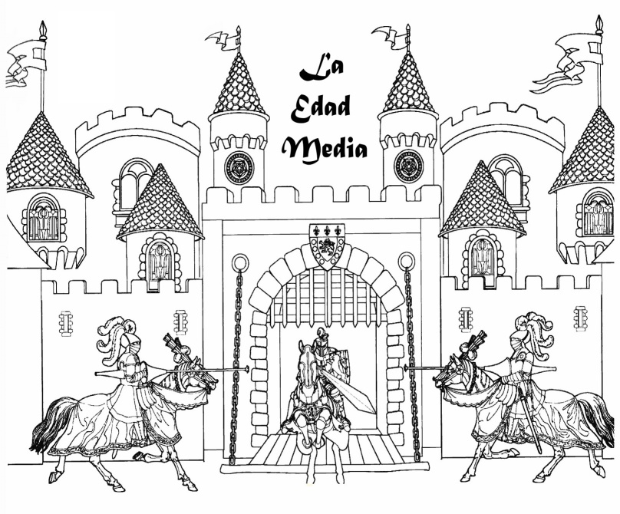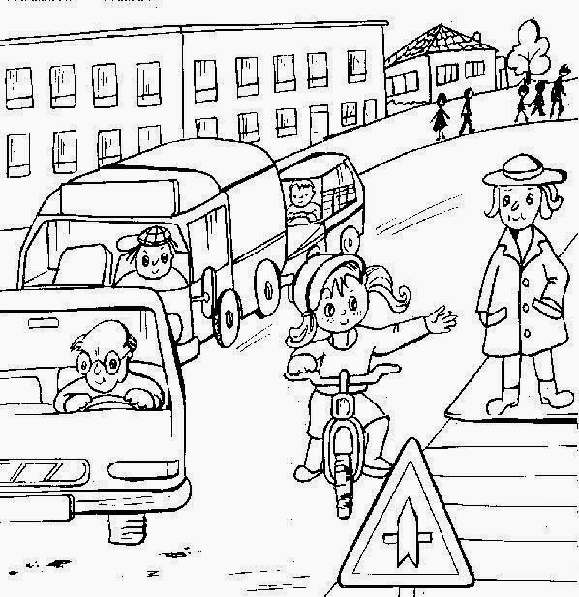

Actividad 2. Observa las señales que hay en el siguiente cuadro y con la ayuda de un adulto consulta los nombres que corresponden a cada una de las señales de tránsito. Coloréalas
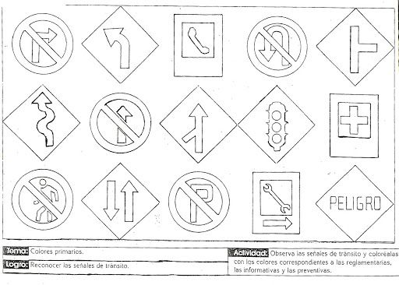

Actividad 3. Observa las siguientes señales de tránsito y escribe su nombre después de colorearlas.
Realiza un dibujo y ubica en el, 8 de estas señales de tránsito de manera creativa.
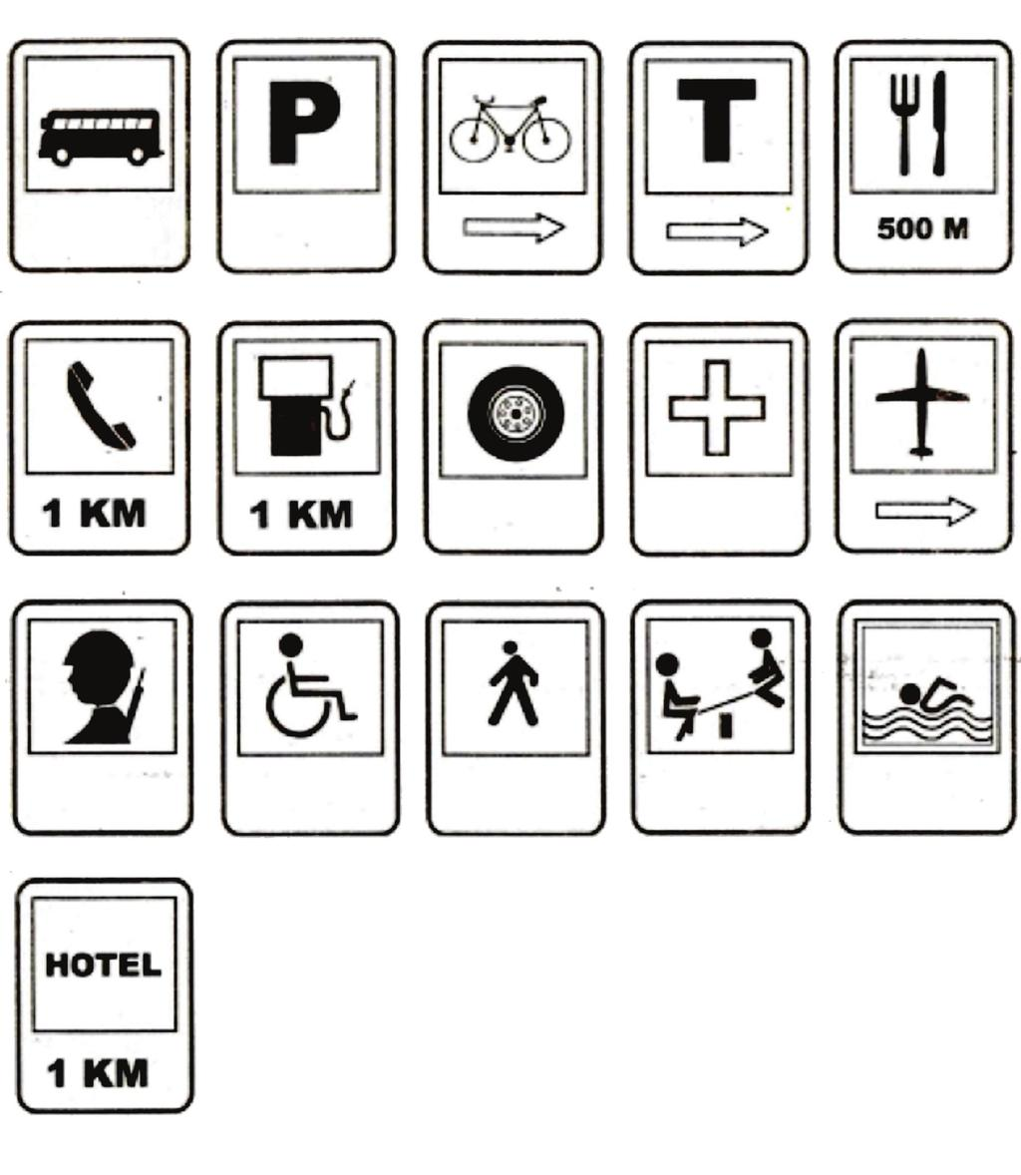
El relieve es un alto a nivel superficial como las planicies, los valles, los montes, las sierras, los cerros, las montañas y los cañones hacen parte del relieve terrestre pero también hay relieve en el fondo del mar.
Actividad 4.Observa la imagen y dentro de cada cuadro escribe su nombre correspondiente. Coloréalo
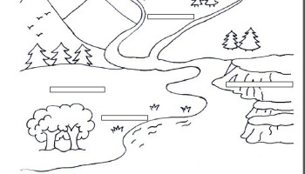
Actividad 5.Sabemos que todo pueblo como raíz de nuestros ancestros tienen costumbres que nos diferencian de otras culturas del mundo.
Nuestra cultura ANTIOQUEÑA parte de los pueblos del Departamento de Antioquia y que se manifiestan con fiestas Patronales en honor a los cultivos, Climas, Creencias y fechas de las Fundaciones del pueblo.
Escribe 4 Fiestas Patronales que puedes investigar con tus Familiares mayores y dibuja la que más te gustaría visitar con la compañía de tu familia.
Pueblo o Municipio | Fiesta o celebración | Costumbres
Actividad 6. Los antioqueños tenemos nuestra cultura muy arraigada a las costumbres de nuestros abuelos y antepasados, por eso celebramos la FIESTA DE LAS FLORES en honor a nuestra riqueza por ser la ciudad de la eterna primavera. Observa en internet un video sobre la feria de las flores y dibuja lo que más te llame la atención y en que te gustaría participar en la próxima celebración.
Actividad 7. Nuestro departamento hace parte del corazón de Colombia y por eso el 20 de Julio celebramos LA INDEPENDENCIA DE COLOMBIA. Colorea cada departamento y señala con una X donde te gustaría ir a visitar y conocer
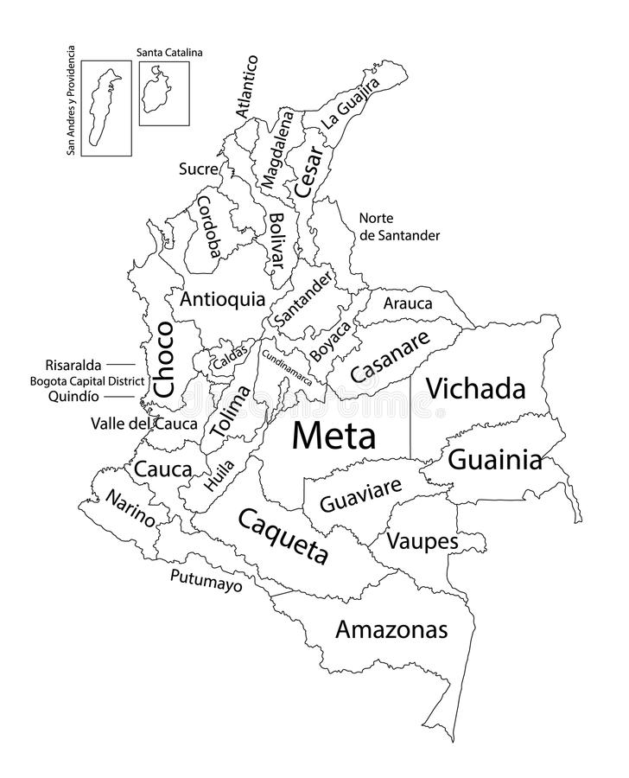
Actividad 8. Este es el croquis de nuestro departamento. Decolarlo con los colores de Antioquia y al lado dibuja la bandera del departamento
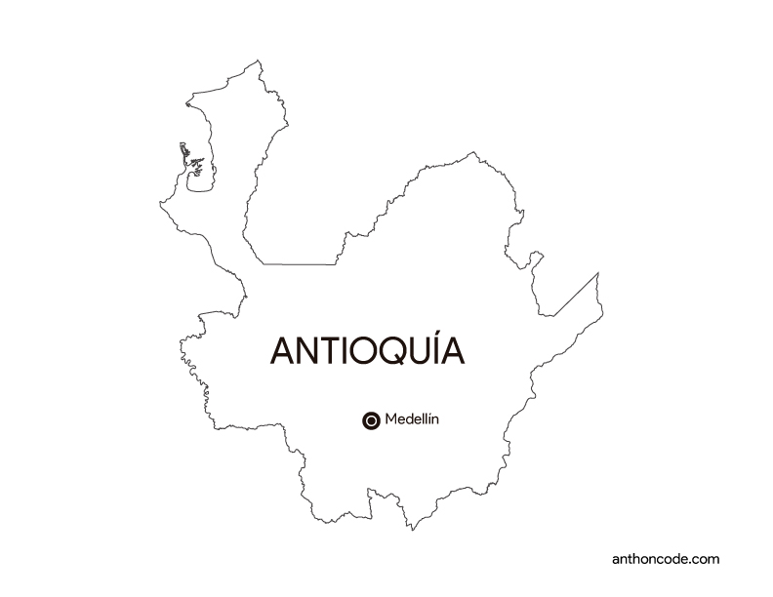
Actividad 9. Lee las características de esta cultura indígena que vivió en nuestro territorio antioqueño: colorea su casa y sus vestimentas y dibuja sus alimentos.
La cultura Embera representa las tribus que poblaron las tierras antioqueñas y que nos dejaron muchas costumbres que todavía hacen parte de nuestra cultura antioqueña.
La cultura Embera trabajo la agricultura como principal actividad. Cultivan sobre todo plátano, maíz, arroz, tubérculos, como ñame y yuca. Otras ocupaciones son: la pesca, la caza, la cría de animales de corral, y la recolección de plantas.
Vivían en tambos o viviendas circulares, ubicadas a lo largo de los ríos.
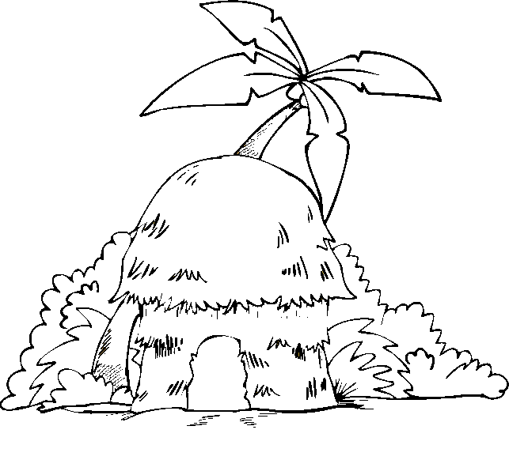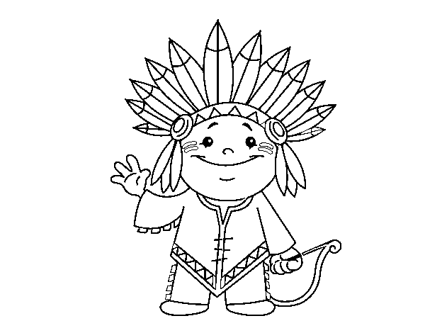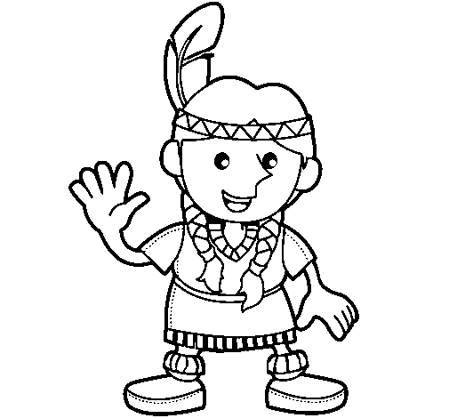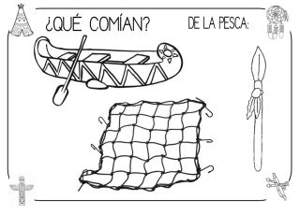
Actividad 10. Decorar los rostros de estos indígenas y los dioses con sus colores y figuras que utilizaban para sus rituales en la comunidad.
Los “embera katios” adoraban lo que para ellos el dios del sol, el dios del aire, el dios de la luna, el dios de la tierra, el dios del agua, el dios del fuego.
